矿区水害隐患监测与防治方法

贵州宜顺探测技术有限公司

2009年5月

- 概述
矿区水灾是煤炭开采中常见的一种灾害，主要由掘进工作面和采掘工作面掘通小煤窑、老空区，导水断层或封闭不良的钻孔，以及雨季期间的淹井等原因造成；往往具有突发性和极大的危害性，不仅影响生产，造成经济损失，而且易发生重大伤亡事故。目前我国每年都会发生大大小小不少的矿区透水等水害事故，给矿区的安全生产与矿工的生命财产安全造成很大的损害。
煤矿的老窑采空区、断层的富水性以及小断层的发育，直接威胁煤矿的设计、采区的布置及煤矿安全生产与建设。对于水文地质条件较简单的矿区，多年来由于小煤窑的滥采乱挖，非法侵入，留下了许多情况不明的采空区，埋下了水害事故的隐患，其透水是水害事故的主要原因。由于老窑采空区、导水断层造成的水害事故屡见不鲜，并且随着矿区的长期开采，矿井势必会向下延伸。所以对于煤矿井下的地下水分布情况、老窑采空区、导水断层等地质结构必须清楚地了解，才能对井下采掘面可能发生的水害隐患，加以监测和预报。
因而可靠监测煤矿采区特殊地质体的发育、分布及富水性，为矿井水害预测预报提供判断依据，成为煤矿安全生产的主要课题。所以，矿区在防治水工程中，必需找到水的源头，才能有的放矢，解决问题。
- 常见矿区水害的形成与分析
2.1 矿井水害分类
依据矿井充水水源及水源进入矿井的途径和方式，矿井水害可划分为五种，即地表水水害、老窑水水害、孔隙水水害、裂隙水水害及岩溶水水害。矿井水进入矿井的方式有渗水、滴水、淋水、突水(涌水、溃水)。其中因井巷或工作面与含水层、被淹巷道、地表水体或含水的裂隙带、岩溶带、顶板冒落带、构造破碎带等接近或沟通而产生的涌水或溃水事故，由于来势猛、时间短、水量大，故称突水。突水灾害的突发性强，人身伤亡大。
根据矿区水害的来源是煤矿开采中人为造成还是天然地下水，可以分为老空区积水和导水断层两大类，现对这两类水害事故分别加以分析：
(一)老空区积水造成的水害
小煤窑采煤历史悠入， 多数矿区老窑密布， 受当时技术条件的限制， 绝大部分老窑都是沿煤露头下山开采， 有的老窑沿斜长可达几百米， 采空面积大。20世纪80年代中期以来， 受利益的驱使， 在国有煤矿的井田范围内， 也出现了许多小煤窑， 掠夺式的非法超层越界下山开采， 不仅破坏了国有煤矿资源的完整性和防水煤(岩) 柱， 同时留下了许多空区， 即使在《煤炭法》颁布实施后， 仍屡禁不止。这些新、老小煤窑不仅可能积水成为“地下水库”， 而且破坏了国有煤矿防水煤(岩) 柱， 部分小煤窑直接与地表水体有水力联系或成为大气降水的入渗通道， 给国有煤矿的安全生产带来极大威胁。 老空区积水是影响安全的一大水害因素，它们具有一定的静储量，一旦透水，则来势猛、水量大，有时还伴有大量的有害气体，破坏力极大。
采空区积水有两种情况: 一种是本煤层上部采空区积水， 造成水害事故的原因主要是前期下山开采， 且没有进行地质填图， 造成地质资料不明， 下水平或区段煤上山掘进或采煤时， 掘(采) 通道上部积水的空区。另一种是不同层位， 煤层间距小， 地质构造发生变化， 采下层时， 由于两层间的岩石冒落而沟通上煤层积水的采空区或巷道，造成透水事故。
(二)导水断层造成的水害
北方的导水断层多分布在奥陶纪灰岩，南方则多为下二叠统茅口灰岩，均属于石炭系灰岩。石炭系灰岩层数多，但是厚度一般都不大，主要富水层为L7和L2灰岩。而寒武系灰岩厚度大，埋藏深，岩溶发育，有较好的补给来源，并且可通过断裂构造、采面回采后对周边围岩的破坏提供出水通道，封闭不良钻孔可向石炭系灰岩源源不断地补充，危害性较大。例如：山西省汾西矿务局两渡矿崔家沟井主要含水层为石炭系太原组K2、K3、K4 石灰岩， 二叠系石盒子组K8、K9、K10及山西组K7 裂隙砂岩， 这些含水层主要靠大气降水补给， 但该煤系地层受地壳运动的影响强烈， 断裂构造很发育， 一旦遇到较大的导水断层就会造成矿井涌水量而无法生产。1980.04.10 日在1257 工作面揭露落差55m 的F80 断层时， 遇太原组K2、K3、K4 石灰岩水， 最大涌达68.8 m3/时。2003.03.25 日在6# 煤采区轨道上山掘进时， 施工4 号点前31m 处遇落差7m 正断层， 揭K4 石灰岩上， 最大涌水量为108 m3/时， 经过10d的疏排， 2003.04.04 日之后涌水量稳定在20 m3/时。期间造成工作面停产。
而煤层顶底板砂岩裂隙水也属于导水断层水的一种。煤层顶板砂岩一般富水性弱，以含水层内静储量为主，动水量补给不足，其水量的多少视其含水层的厚度及岩石破碎程度而定，防治水主要以疏为主。根据砂岩的富水规律及其与周边工作面的比较，可采用巷道工程直接揭露砂岩裂隙含水层或井下打钻，预先疏放，也可用多工作面生产，使顶板水分散或采用伪斜开采。根据涌水量的大小，在其工作面内配备相应排水能力的排水设备，也可实现安全生产的目标。
- 矿区水害监测方法现状分析
3.1 矿区突水征兆分析
目前，现场的很多煤矿施工和开采单位，利用一些经验积累和现场环境观察来判断矿区水害隐患的基本特征。也就是突水征兆。从发生突水事故的实际情况看，绝大多数水事故都有突水预兆，但由于人员相关专业知缺乏导致不能识别明显透水预兆，或由于重视不够而导致忽略明显突水预兆。按照《煤矿安全规程》等的规定要求，发现突水预兆时，必须停止作业，立即报告调度室，发出警报， 撤出受水威胁地点的人员。现将常见的透水预兆总结如下:
1)挂红，即水内含有铁的氧化物，在通过层或岩层裂隙时附着在裂隙表面的暗红色水一般认为巷道接近积水。
2)挂汗，即当采掘工作面接近积水区时，水在自身压力的作用下，通过煤岩裂隙透过煤壁，聚成的水珠。在遇到挂汗时，要冷静辩其真假，辨别方法是剥去一薄层，观察新暴露面是否有潮气，若潮湿则是透水征兆。
3)空气变冷，即工作面接近大量积水时，温骤降，煤壁发凉，人一进去有阴冷的感觉，（时）越长越感阴凉。
4)发生雾气，即当巷道温度很高时，积水渗到煤壁后引起蒸发而形成雾气。遇到上述几种情况，必须立即停止掘进，加固支架，进行探放水。
5)水叫，即积水体的高压水，向裂缝挤压与两壁发生磨擦而发出的嘶嘶叫声，说明采掘工作面距积水体已很接近了，若是煤巷掘进，老空透水即将发生，这时必须立即发出警报，撤出所有受水威胁地点的人员。
6)底板鼓起，底鼓有两种原因，一种是底板承压含水体静水压力和矿山压力共同作用的结果，这是透水征兆;另一种是受矿山压力单方面的作用而产生的底鼓，一般不突水;因而巷道发生底鼓时，一方面派人监视底鼓的发展变化，另一方面报告矿调度室，值班负责人立即通知有关人员到现场观察和查阅地质及水文资料，了解相对隔水层厚度、水头压力、巷道接近断层时隔水层被减薄。破坏程度等，确定底鼓原因;当确定是水压所造成时，应立即通知施工区队采取紧急措施:先在底鼓地段铺设密集地梁，拉立柱或木垛控制底鼓发展;在底鼓发展缓慢或者基本被控制的情况下，可在底鼓地段外侧依据钻孔角度、相对隔水层厚度、围岩条件，确定距离向水体打钻孔放水泄压;打钻孔时应下孔口套管，作好止水准备，并使套管底端与巷道底板之间保持一定的岩柱，防止突破。
7)涌水，即水已涌出，此时要按规定采取相应应急措施。
3.2 矿区水害探测仪器现状
上述这种根据施工人员经验与目测判断的方法，由于人的主观因素差异和经验的不完备，总存在一定的主观性和盲目性。而且出现突水征兆时，再来安排人员撤离等应急措施的时候，可能为时已晚。所以对于煤矿水害监测与预警，国内外大都引进和采用地面物探方法，常见的方法有：
（1）电法：分为直流电法（电测深法、电剖面法等）和交流电法（音频电磁法、瞬变电磁法等），其共同点是：在人工电场作用下进行测量。因电法水害探测源于找矿物探，矿产是静态的，所以电法仪器所测到的一般是来自地下的静态信息。在其探测结果曲线中，无法分清探测信息来自静态的矿产还是流动的地下水，存在物探成果多解性的问题。
（2）放射性探测法：利用仪器检测天然放射性元素氟在岩石裂隙中富集所造成的放射性异常，但这个裂隙带可以是充填的、张开的，是否有水流动仍然不知，其探测结果仍然是多解的。
（3）甚低频磁法：采用甚低频探测仪测地下磁场随空间变化的方法，由于受现代电子、电气、通讯等设备产生的强电磁干扰影响，很难在城市、郊区、生产厂区开展探测工作。
（4）三维地震法：又叫面积观测法，是用反射波法进行的，三维反射波法与二维反射波法的基本原理相似，不同的是三维地震采用高密度（即在12.5米×12.5米的面积内便采集一个数据）的各种形式的面积观测系统。在条件允许的情况下，能测出勘探区内的地层褶曲、断层、陷落柱、采空区范围、火成岩侵入范围。
上述方法的共同点是把寻找固体矿产的物探方法应用在监测矿区水害隐患上，反映的是地质体物性综合值，属于静态信息。该信息所显示的是地下的那种固体矿产或地下水全凭解释者的主观经验，成功率只有40～50％。其根源在物探曲线的多解性。因此确定煤矿水患分布情况的准确率低，更无法探测煤矿的老空水。如何有效地将水害隐患与地下固体矿产资源区分开来，尚未发现有成功的解决方法及探测仪器。近年来，虽有将核磁共振（NMR）、地质雷达等技术用于地下水勘测，因使用成本、探测范围等而未能推广普及。
3.3 矿区水害监测防治方法
而对于不同类型的水害隐患，各个不同煤矿生产企业大都有自己的一套检测方法。目前常见地方法大多是是综合运用上述监测方法和监测仪器，具体监测方法详叙如下：
(一)针对老空水的防治方法：
如：中平能化集团瑞平公司张村矿通过地面物探、三维地震勘探及瞬变电磁勘探，圈定该矿井田范围内小煤矿采空积水异常区域。通过走访调查以前小煤矿工作人员，并与政府合作，取得小煤矿采掘资料，在采掘工程平面图上，标明积水区及其最低点的具体位置、积水范围、积水量、水压和积水外缘标高，在确保资料真实可靠的情况下外推150m作为探水线，探水线外推80 m作为探水警戒线。施工工作面进入警戒线后，采取物探先行，对于物探低阻异常区域，则进行钻探验证。施工工作面进入探水线全部采用钻探手段，原则上钻探50 m，允许掘进进尺30m，保证超前距不小于20m。并在距实际积水线边界20 m处停止掘进，进行打钻放水，在确认放完积水，无透水危险后，方可继续掘进。
(二)针对导水断层的防治方法：
在实际防治中，坚持“预测预报、有疑必探、先探后掘、先治后采、先注浆后掘进”原则，降低矿井突水的风险。通过地球物理勘探、钻探，先对富水性地段或工作面进行探测，然后采取底板注浆加固或疏水降压等措施。必要时，可进行灰岩放水试验，对底板灰岩水进行系统的分析与评价，然后采取针对性的防治措施。
(1)补充施工水文观测孔。其目的是掌握石炭系灰岩和寒武系灰岩水的动态资料，为矿井防治水提供参考依据。在布置水文观测孔的同时，也可以考虑到一孔多用，既可当地质孔，又可作泄压孔。
(2)选择性开采。在探测含水层富水性的基础上，利用含水层不均匀的特点，选择富水性较差、构造简单和底板隔水性好的区域进行选择性开采，是防止底板突水，尤其是防止灾害性突水的有效方法。
(3)底板预注浆加固。底板加固的位置应为导水断层及灰岩的富水部位，加固方法采用张压注浆，要求注浆压力应大于该处承受水压的2倍以上。(4)防水煤柱留设和分区隔离。井田大量存在的断层是产生矿井突水的巨大隐患，为降低矿井突水的风险，必须根据报告设计留设防水煤柱。由于底板突水量难以准确预测，必须施工防水闸门和防水墙，将水患限制在尽量小的范围。
(5)合理的采煤方法和工作面长度。由于煤层开采后底板导水裂隙带的发育程度与工作面的倾斜长度有关，在底板隔水层厚度较薄的地段，应尽量缩小工作面的倾斜长度。
(6)施工疏水降压工程。最直接、最有效的方法就是施工疏水降压工程，使开采所承受的水压力降到隔水层能承受的安全水压力值以下，变带压开采为无压开采。但是，疏水降压工程效果比较迟缓，不能立杆见影。

- 地下磁流体探测原理
4.1 地下磁流体的定义
所谓磁流体，是指将铁磁性微粉分散于液体中而形成的带有磁性的固液混合相流体(胶态物质)。本探测原理就是将这一磁流体原理运用于地球磁场的起源中。
地球由地壳、地幔、地核三部分组成，而地核由液态的金属外核和固态内核所组成，外核处于4000-6000度的高温和150-250万大气压的高压状态下，其中的金属物质呈导电流体状态，其主要成分是铁和镍，还可能还有10%的轻物质。地核的在热力学差异和成分差异的驱动下，外核液态物质在地球的自转系统中发生对流，从而使液态外核形成地下磁流体。
地下磁流体在地球自传、公转过程中，会向地球的表层外地幔和地壳发射电磁波，该过程是地球磁场的主要产生原因，也是本探测方法的场源。
4.2 地下磁流体探测原理
本矿区水害隐患监测系统的探测原理就是利用地球内磁场从地核发出，在穿透地面的过程中与不同的地层中的不同地质体发生折射发射等耦合，以及与老空区积水，导水断层等地下水的相互作用，都会发生天然的电磁耦合效应。其穿透到地面的电磁信号，是包含上述不同作用的信号。不同的地质构造表现出的特征都不完全相同。目前物探水害监测的较通用的工作方法都是通过探测地下低阻区域来区分地下水患，该方法从逻辑上看较合理，实际上这种方法由于其结果的多解性，成功率不高，因为低值异常可以由各种原因造成，所有金属矿物，煤、页岩，断层泥，软硬岩互层等都会反映低值异常。怎样才能使我们的物探结果由多解上升到单一解，确定解。
只要我们细心观察一下上述地质体与水的共性和差异就可以找到解题的钥匙。以上金属矿等地质体都是固体，在地下处于静态，而水与它们的共同点是低阻，但地下水是流动的，它不仅传递静态信息，而且还能传递天然动态信息，地下水低阻、良导体、流动、流量随时间变化。如果用三维才能确定固体矿产的位置，那么确定地下水流就要用四维方法。其中时间因素是关键。
地下水、天然气、石油，都是地下存在的流体，其中只有地下水是良导体，在地磁场中地下水在岩石裂缝、溶洞中运动就要切割磁力线，按法拉第定律，水流产生电流、环绕水流产生磁场，地下水与地磁场进行反复复杂的电磁感应，结果在地下形成不断发出瞬变电磁波的场源，见图1。这样在地磁场中，地下有地下水流动系统（流场）地面就可以测到一个相匹配的瞬变电磁平面波，二者是正投影关系，地下磁流体探测系统的任务就是测出瞬变电磁波场的分布形状及场源的深度，在这个场内确定地下水源的位置及深度。这样我们找到的是地下水的集中径流带，地下水已流动数百万年，因此，用此法勘定的地下水，抽水后水清，没有或少有地面变形等环境问题，比传统物探方法优越很多，水质也是地下水系统中最好的部分，真是一举多得。
图1 地下水患电磁耦合原理
地下磁流体原理：地磁北极为S，南极为N，它与地理南北极有一个夹角，在我国大概偏西5度左右，我国的断裂方向以北东向为主导方向，使断裂带中的地下水流与磁力线成较大的交角，地下水是良导体，它在裂隙溶洞中按水文学方式运动就会切割磁力线，按法拉第原理，水流中产生电流，而电流周围又产生感应磁场，这个作用连续不停地进行干扰地磁场，结果就从地下水所处的深度向地面发射出瞬变电磁波，按照麦克斯韦定律，这种波的振动方向与前进方向垂直，属平面波，可直达地面。所以我们在地面测出地面瞬变电磁波分布场，就知道地下存在地下水流动系统，采用不同的带通频率测试，可知瞬变电磁波场源的深度，这样就可以确定地下水流动系统分布情况。
由前面的分析可知，地下水是分布最广的良性导体，根据电磁感应定律，地下水系统在地磁场中持续运动，产生复杂的电磁感应反应。不同深度的地下水向地面反馈瞬变电磁波，瞬变电磁波在地面上的场，其形状与地下水流动系统相匹配。因此只要测得在地表的瞬变电磁波的分布场就可以找到地下水流动系统的分布。这样一来，防治水害、寻找地下水源就不再是一件难事了。
4.3 系统结构原理及测量方法
本系统的理论依据是如上所述的地下磁流体理论。图2所示是地下断层截面示意图及本系统使用说明图；图中B为地磁场在正交方向的分量，V为断层中地下水的流动速度及方向，据电磁感应定律，就会在E方向产生一个交变的感应电动势，系统的数据采集模块便可通过探针T1和T2在检测大地电场静态信息的同时，检测到这个交变的感应电动势(地下水的动态信息)。系统软件通过对采集数据的分析处理，即可得到在探针T1和T2之间有无地下水存在的结论。如果有地下水存在，系统根据前述的地下磁流体理论，给出距地面的深度、富存范围和估计的突水量的大小，供煤矿开采时的指导安全生产。
图2 地下断层截面及系统使用示意图
4.4 监测系统关键技术研究
（一）动态四维定位水患探测技术
地下磁流体的发现为利用天然电磁场异常来勘探寻找矿区水患提供了一个解释方法。这里，我们定义一个称为SPS（法文词—Surface de Polarisation Spontaanee）的地球物理界面，它是根据地形高度和天然电磁场异常计算而得到的，其计算公式如下：
（1）
图3中纵坐标为物理量测量值，横坐标为测线，曲线中各点为物探水害探测仪所收集到的某物理量的静态信息，是一个确定值，在第4、5之间曲线低值异常，通常认为这里有水，可确定水患位置，如果有几条曲线都在此低值异常那就更可靠了。这是目前物探水患监测较通用的工作方法，从逻辑上看较合理，实际上这种方法由于其结果的多解性，成功率不高，因为低值异常可以由各种原因造成，所有金属矿物，煤、页岩，断层泥，软硬岩互层等都会反映低值异常。
怎样才能使我们的物探结果由多解上升到单一解、确定解。只要我们细心观察一下上述地质体与水的共性和差异就可以找到解题的钥匙。以上金属矿等地质体都是固体，在地下处于静态，而水与它们的共同点是低阻，但地下水是流动的，它不仅传递静态信息，而且还能传递天然动态信息，地下水低阻、良导体、流动、流量随时间变化。如果用三维才能确定固体矿产的位置，那么确定地下水流就要用四维方法。其中时间因素是关键。
图3 某断层的SPS曲线
由于地下磁流体的瞬变电磁波是平面波方式传播，在一般三维探矿技术的基础上引入时间因素，形成地下水流的动态四维定位方法。该水患探测方法所定水患位置精度高，地面误差不超过一米；其它方法很难达到这个精度。
地下水是良导体，在地磁场中地下水在岩石裂缝、溶洞中运动就要切割磁力线，按法拉第定律，水流产生电流、环绕水流产生磁场，地下水与地磁场进行反复而复杂的电磁感应，结果在地下形成不断发出瞬变电磁波的场源，如图3所示。这样在地磁场中，地下有地下水流动系统（流场）地面就可以测到一个相匹配的瞬变电磁波，由于是平面波，二者是正投影关系，矿区水害监测系统的任务就是测出瞬变电磁波场的分布形状及场源的深度，在这个场内确定水患的位置及深度。
图4 瞬变电磁波场的形成
（二）地下磁流体的探测模型建立
本系统探测方法的原理是探测地下磁流体所激发出的电磁波经过不同地质体，如：老空区，矿产、导水断层等以后。在地面形成的瞬变电磁波场信号的频率和幅度，根据相关数学模型，找出频率、电压幅值与地表深度、储水量的关系。首先建立所测的数据频率与深度之间的关系。
（三）老空区探测技术
矿区地下岩石裂缝、溶洞（或采空区、老窑）中分充水（极低阻）、塌陷、全空（极高阻）等多种形式。本系统以地球内核和内地幔向地表发射的电磁波为信号源，通过探针和探测装置接收来自地球内部的电磁波，分析该电磁波穿透不同地质体所形成的不同信号得知：地下磁流体的持续运动反馈到地面的电磁波是动态信息，而固体矿产及岩层反馈的是静态信息，极低、高阻地质体对电磁波具有吸收、折射作用。这就从理论上解决了区分地下水、老空区与固态地质体的机理，为研究新的防治水方法及监测预警系统提供了科学的方法及理论依据，为实现物探结果的多解向唯一解迈进创造了条件。
系统能可靠探测识别采空区（老窑、巷道、溶洞、裂隙），并对采空区内的积水、塌陷作定量、定性分析。经过大量现场探测试验，分析认为：由于采空区与完好地层间存在密度突变，地核和内地幔向外发射的电子束在这里被折射或衰减，这是探针跨越采空区时探测频谱很规则的主要原因。
图5 老空区探测原理
通过以前述析可得出：
（1）当煤层采空区未塌陷且不含水时，将引起高电阻率值的电性反映，而保存完好的地层电阻率相对稍低；当煤层采空区未塌陷且充填了泥砂或者其它较软杂质时，会引起相对低电阻率值的电性反映，而保存完好的地层电阻率相对稍高；因此，应用本探测系统的多探针同步探测方式（如图6所示）可很快找到并确定采空区范围。
（2）当煤层采空区塌陷（或未塌陷）且含水时，将引起低电阻率值的电性反映，而保存完好的地层电阻率较高；因此，应用本探测系统的频段范围逐步扫描探测方式可很快确定采空区内含水层的厚度。
图6 老空区探测方法
- 探测仪器介绍
本地下磁流体探测仪器根据不同的应用需求和配置可分为：地下水勘探仪、地质物探仪等几种型号。部分仪器的具体介绍如下：
5.1 UMF-Y5型地下水源探测仪
（1）产品功能及适用范围
UMF-Y5型仪器主要用于深层地下水资源探测、地基或路基监测等，也可用于山体滑坡监测、水害事故救援、堤坝管涌渗漏监测等。
（2）产品基本配置
UMF-Y5型地下磁流体探测仪（内置电子罗盘） | 1台
专用探测电缆 | 2根
专用探针 | 16根
专用通信电缆（含GPS） | 1根
UMF-V1.2分析软件 | 1套
（3）主要技术指标
探测模式 | 全自动
工作频率 | 10Hz～25000Hz
探测深度 | 地下垂直探测深度为：10m-500m
探针间距 | 10m
探测范围 | 一次横向探测范围为150m
定位精度 | 地面水平定位精度小于1m
测线锁定 | 野外工作时可通过GPS、电子罗盘锁定测线位置
数据转储方式 | USB转储、SD卡转储
分析功能 | 时域、频域、SPS图、数据列表
连续工作时间 | 视电池种类而定，一般大于50小时
环境温度 | -40℃~+70℃
相对湿度 | 小于80%
其它 | 禁止将探针或仪器的其他金属部件接触电体，以免造成仪器损坏或对探测人员构成危险

5.2 UMF-D15型地质物探仪
（1）产品功能及适用范围
UMF-D15型仪器主要用于深层地质体、裂隙、地下水资源探测等，分析地质结构，以取代传统钻探。
（2）产品基本配置
UMF-D15型地下磁流体探测仪（内置电子罗盘） | 1台
专用探测电缆 | 2根
专用探针 | 16根
专用通信电缆（含GPS） | 1根
UMF-V2.1分析软件 | 1套
（3）主要技术指标
探测模式 | 全自动
工作频率 | 1Hz～38000Hz
探测深度 | 地下垂直探测深度为：8m-1500m
探针间距 | 10m
探测范围 | 一次横向探测范围为150m
定位精度 | 地面水平定位精度小于1m
测线锁定 | 野外工作时可通过GPS、电子罗盘锁定测线位置
数据转储方式 | USB转储、SD卡转储
分析功能 | 时域、频域、SPS图、数据列表
连续工作时间 | 视电池种类而定，一般大于50小时
环境温度 | -40℃~+70℃
相对湿度 | 小于80%
其它 | 禁止将探针或仪器的其他金属部件接触电体，以免造成仪器损坏或对探测人员构成危险

5.3 探测仪器照片
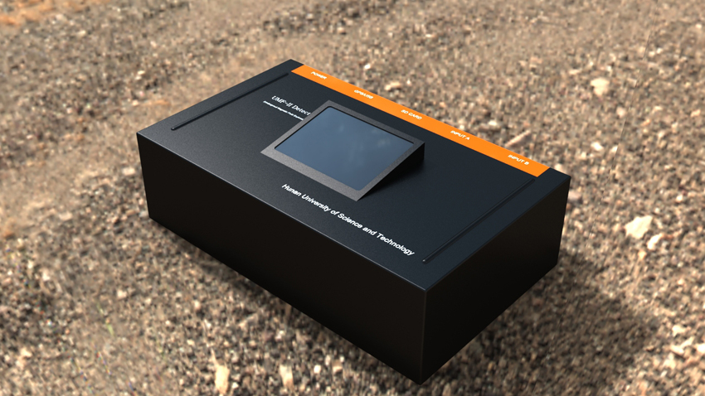
图3 地下磁流体探测主机
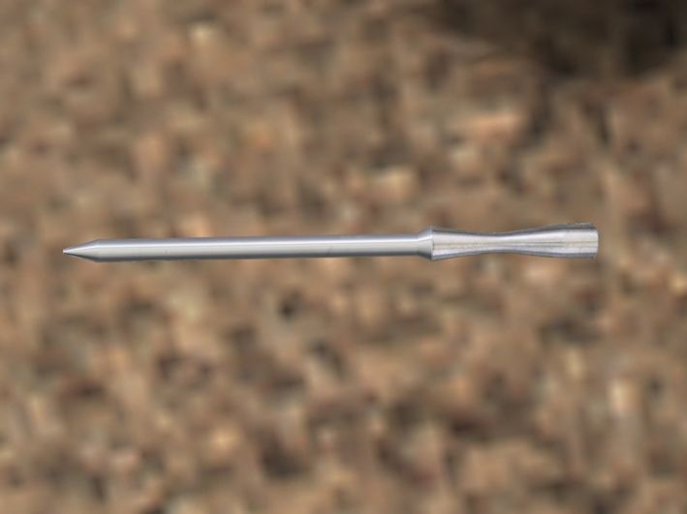
图4 地下磁流体探测探针
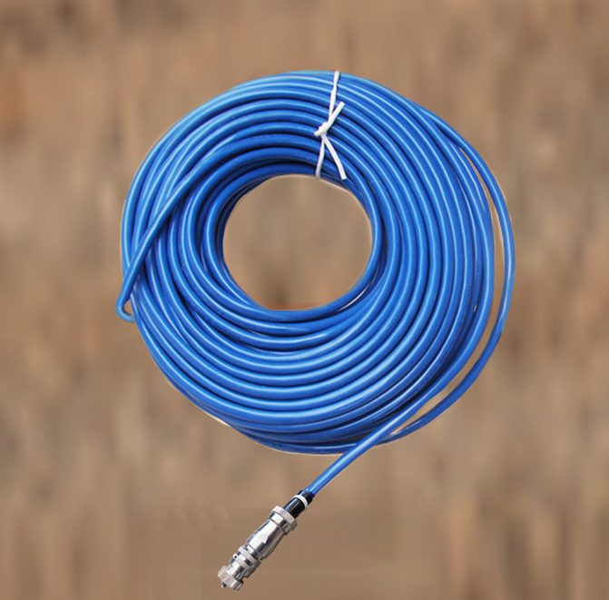
图5 地下磁流体探测电缆

